08 Interacción fotón-materia. Bombeo óptico

Un amplificador de fibra óptica dopada con erbio (Erbium Doped Fiber Amplifier, EDFA) amplifica una señal de 1550 nm mediante bombeo con una longitud de onda de 1480 nm. El tiempo de vida media de los iones en el nivel 2 es de 5 milisegundos (nivel metaestable), entre los niveles 3 y 2 la transición es no radiante (la energía se cede al material en forma de calor) y muy rápida y entre los niveles 2 y 1 las transiciones son radiantes.

- Identifica los 3 estados energéticos propios de los iones de erbio (E₁, E₂, E₃) y da su valor en Julios y en eV.
- Para cada una de las situaciones que se presentan a continuación, indicar, justificándolo, que le ocurre al fotón incidente, que le ocurre al átomo y cómo se denomina el fenómeno físico que tiene lugar.
- un fotón de longitud de onda 1480 nm interacciona con un átomo que se encuentra en E₁.
- un fotón de longitud de onda 1480 nm interacciona con un átomo que se encuentra en E₂.
- un fotón de longitud de onda 1550 nm interacciona con un átomo que se encuentra en E₁.
- un fotón de longitud de onda 1550 nm interacciona con un átomo que se encuentra en E₂.
- En ausencia de señal a la entrada y de bombeo, si en la fibra hay 5 x 10¹⁵ iones de erbio, ¿existe inversión de población? (T = 296K). Justifica la respuesta.

Se inyectan 150 mW de potencia de bombeo por un extremo de la fibra y sale por el otro una potencia residual de señal de bombeo de 50 mW.

- Calcula, justificando todos los pasos, la potencia de bombeo que se pierde en forma de calor debido a la transición no radiante entre los niveles E₃ y E₂.
- Calcula las poblaciones de los niveles E₁.y E₂. ¿existe ahora inversión de población?

Respuesta a)

Consideramos el nivel E1 como 0[eV]=0[J].
Cuando un fotón (λ=1480 nm) incide sobre un electrón de erbio, este incrementa su energía ΔE=E3-E1, a este efecto se le denomina absorción estimulada.
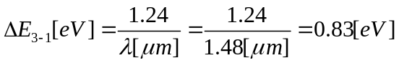
Una vez el electrón esta en nivel de energía E3 baja rápidamente al nivel E2 cediendo la diferencia de energía en forma de calor a este efecto se le denomina transición no radiativa.

En el nivel de energía E2 el electrón tiene un tiempo medio de vida de 5 milisegundos (nivel metaestable), como es un amplificador de fibra óptica dopada con erbio de una señal de 1550 nm, la longitud de onda de salida ha de ser igual a la entrada, luego:
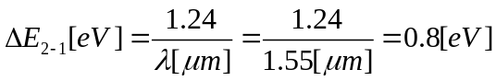
A este efecto se le denomina radiación espontánea.

E3 0.83V

E2 0.8V

E1 0V

Respuesta b)

- El fotón (λ=1480 nm) es absorbido por el electrón, éste incrementa su energía(ΔΕ=0.83[eV]) y sube de la capa E1 a la capa E3, a este efecto físico se le denomina absorción estimulada.
- El fotón (λ=1480 nm) no es absorbido por el electrón, no hay una capa E4 que pueda absorber el incremento de energía, por tanto el electrón se queda en la capa E3
- El fotón (λ=1550 nm) es absorbido por el electrón, éste incrementa su energía (ΔΕ=0.8 [eV]) y sube de la capa E1 a la capa E2, a este efecto físico se le denomina absorción estimulada.
- El fotón (λ=1550 nm) no puede ser absorbido por el electrón por la diferencia de energía entre capas E3-E2=0.3[eV] y el incremento de energía del fotón a esa longitud de onda que és superior a ése valor (ΔΕ=0.8 [eV]). Lo que si podría pasar es que al chocar el fotón con el electrón se generen dos fotones idénticos a partir de un único fotón (amplificación),a este efecto físico se le denomina emisión estimulada

Respuesta c)

Si no hay bombeo, ni señal de entrada y la temperatura es la del ambiente, no hay ninguna aportación de energía (ΔΕ=0[eV]), por lo que la gran mayoría de los electrones están en la capa E0 (E1 según el ejercicio), así que es imposible que haya inversión de población.

Respuesta d)

0 mW 50 mW, λ=1550 nm

150 mW, λ=1480 nm

Desde E3 a E2 bajaran tantos electrones como suban desde E1 a E3, la transición es no radiante y muy rápida
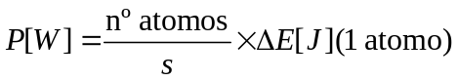
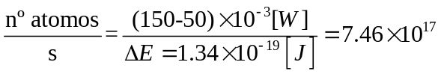

Respuesta e)

Población= nº transiciones x τ

En E3 no habrá ningún electrón (todos bajan rápidamente a E2).
La población en E2 = 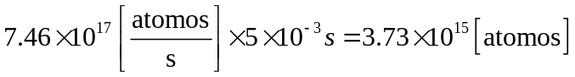
La población en E1 = Total de electrones – población en E2 →
=
Si existe inversión de población.

